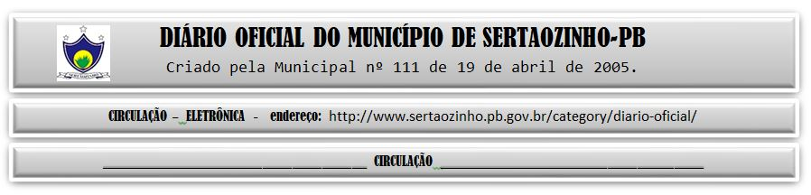

|  |
| --- |
| **ESTADO DA PARAÍBA**  **PREFEITURA MUNICIPAL DE SERTÃOZINHO**    **EXTRATO DE CONTRATO**  OBJETO: Aquisição(ões) de Veículo(s) (a motor de propulsão) 0 (zero) Km (quilômetro) do tipo: MINI VAN, conforme discriminação pertinente no Instrumento Convocatório, destinado a Secretaria de Educação deste município. FUNDAMENTO LEGAL: Pregão Eletrônico nº 00026/2023. DOTAÇÃO: Recursos do Município de Sertãozinho: 02.06.12.365.2003.2.020.4.4.90.52.00.00.00.00 0542; 02.06.12.365.2003.2.020.4.4.90.52.00.00.00.00 0500.. VIGÊNCIA: até o final do exercício financeiro de 2023. PARTES CONTRATANTES: Prefeitura Municipal de Sertãozinho e: CT Nº 00097/2023 - 07.12.23 - TERRA DO SOL COMERCIO DE VEICULOS LTDA - R$ 136.200,00. |

PUBLICAR: